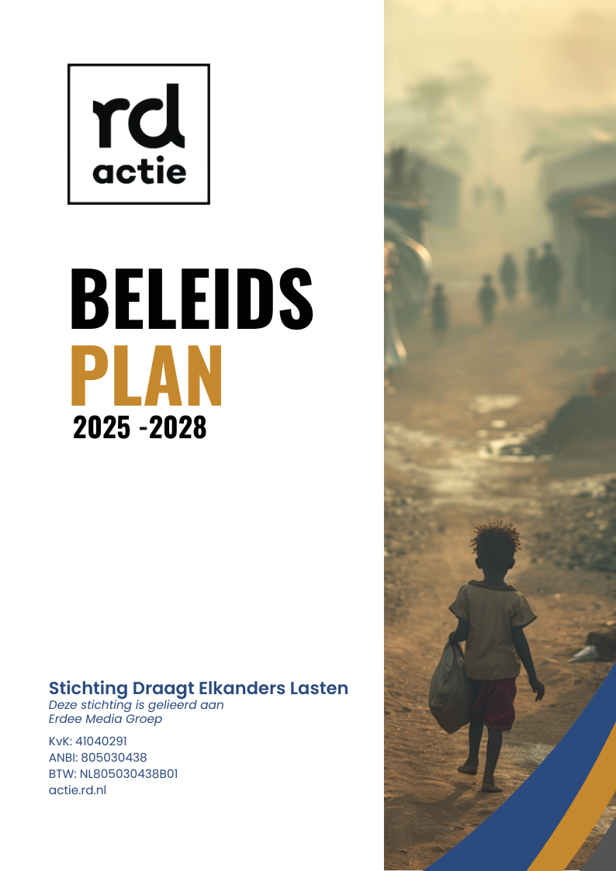

Inhoud
Algemeen 3
Visie/missie 3
Doelstelling 3
Identiteit 4
Activiteiten 4
Fondsenwerving 4
Projectaanvragen 4
Organisatie 5
Bestuur 5
Werknemers 5
Certificering 5
Beheer van vermogen 6
Toekomst 6

Algemeen
De stichting (statutaire naam: Stichting Draagt Elkanders Lasten) is een niet-gouvernementele organisatie (NGO). Een NGO werkt onafhankelijk van de overheid en richt zich op een of andere manier op een verondersteld maatschappelijk belang.
Statutaire naam: Stichting Draagt Elkanders Lasten
Adres Laan van Westenenk 12
7336 AZ Apeldoorn
Opgericht 1987
KvK 41040291
RSIN 8050.30.43
Website actie.rd.nl

Definities:
- DEL = stichting Draagt Elkanders Lasten
- EMG = Erdee Media Groep
- RD = Reformatorisch Dagblad
- Projectorganisatie = de gecontracteerde partij voor een RD-actie van DEL die verantwoordelijk is voor het project

Visie/missie
Stichting Draagt Elkanders Lasten (DEL) is een initiatief van het Reformatorisch Dagblad (RD). Vanuit het RD wordt de stichting met mensen en middelen ondersteund. Het RD is een uitgave van de Erdee Media Groep (EMG).
DEL is geïnspireerd door de Bijbeltekst in Galaten 6:2. De stichting wil vanuit een Bijbelse opdracht een positieve bijdrage leveren op het leven van mensen in nood.

Doelstelling
De doelstelling van de stichting is vastgelegd in de stichtingsakte. Artikel 3 daarvan zegt onder andere: "De stichting heeft ten doel: Het lenigen van menselijke nood door het verlenen van materiële hulp in binnen- en buitenland via instanties, die op dit terrein in binnen- en/of buitenland werkzaam zijn...".
Wereldwijd leven er miljoenen mensen onder het armoedeniveau en is er nood op allerlei gebied. Het leed na natuurrampen, het mislukken van de oogst, het ontbreken van genoeg voedsel of schoon drinkwater of christelijk onderwijs, analfabetisme en gebrek aan werk en inkomen, slachtoffers van mensenhandel, oorlogen. Naast de oneindige lijst van voorbeelden van armoede is ook het gebrek aan goed Bijbels onderwijs groot.
Stichting Draagt Elkanders Lasten richt zich op het verzamelen van fondsen voor projecten waarbij er hulp kan worden gegeven:
- in de basisbehoeften van mensen gericht op het streven naar structurele verbetering van de leefomstandigheden;
  - basishulp: voedsel, water, medische zorg, wederopbouw
  - ontwikkelingshulp: onderwijs, gezondheidszorg, werk- en inkomen, landbouw
- in het helpen te verspreiden van het Evangelie voor alle mensen over de hele wereld;
- voor de doelgroepen (vervolgde) christenen en niet-christenen;
- via erkende en geaccordeerde christelijke organisaties;
- met een variatie tussen werelddelen, landen en soorten hulp.

Identiteit
De christelijke identiteit van de stichting en haar projectorganisaties is van essentieel belang. De stichting doet haar activiteiten vanuit de Bijbelse opdracht tot zorg voor de naasten. De stichting heeft als grondslag de Heilige Schrift, die zij erkent als het onfeilbare Woord van God; zij aanvaardt de Drie Formulieren van Enigheid.
De stichting sluit zich aan bij de identiteitsbrochure van Erdee Media Groep waarin waarden en normen, gestoeld op de Bijbel, met bijbehorende gedragsregels zijn beschreven.
De stichting wil mensen ook in aanraking brengen met Bijbelse waarden als recht en gerechtigheid, liefde, trouw, zorg, dienen en dergelijke. De Bijbel vertelt ook over God, over de zonde als oorzaak van alle kwaad en over Zijn helende genade.
De naam van de stichting is uit Galaten 6 vers 2: ‘draagt elkanders lasten en vervult alzo de wet van Christus.’ Door te helpen dragen en te dragen (beteren) met christelijke bescheidenheid en medelijden in de gebreken die als een zware last op mensen liggen, voldoet, volbrengt en onderhoudt de christen de Wet van Christus, namelijk om elkaar lief te hebben naar Zijn voorbeeld.

Activiteiten

Fondsenwerving
De stichting werft haar fondsen via de producten van het RD om zo een groot publiek aan te spreken en een beroep de doen op de vrijgevigheid en naastenliefde. De stichting heeft geen ander wervingskanaal.

Projectaanvragen
Nederland telt diverse christelijke hulpverleningsorganisaties die op hun beurt weer samenwerken met lokale partners in ontwikkelingslanden of midden-inkomenslanden. Zij weten het beste waar de grootste nood is. De RD-acties komen dan ook tot stand met de desbetreffende projectorganisaties.
De stichting heeft per 2025 gekozen voor een efficiënte en striktere inrichting van de organisatie. De projectorganisatie kan een projectaanvraag doen en bespreken met de coördinator van DEL. Vervolgens krijgt projectorganisatie een assessment met criteria. Na het akkoord op dit organisatieassesment via de RvB van DEL kan projectorganisatie een projectplan en begroting indienen volgens de templates van DEL (inclusief indicatoren). Na akkoord op de toekomstige samenwerking wordt het contract tussen beide partij(en) gesloten inclusief voorwaarden en betaaltermijnen. De projectorganisatie krijgt de geworven gelden in termijnen uitgekeerd.
De criteria voor een organisatie voor samenwerking zijn: christelijke identiteit (behorend bij identiteit DEL), aansprekend voor de achterban, gericht op structurele verbetering van de leefomstandigheden inclusief eigenaarschap van de bevolking, urgentie, professioneel en aantoonbaar integer project- en financieel management zowel in Nederland als lokaal, zeer beperkte overheadkosten.
Samenwerking betekent voor de stichting om samen met projectorganisatie, die inhoudelijke en lokale expertise heeft, inhoud te geven aan het betreffende project op basis van wederkerigheid.

Organisatie

Bestuur
Het bestuur van de stichting bestaat uit een door de Raad van Toezicht vast te stellen aantal van ten minste twee bestuurders.
De Raad van Bestuur bestaat uit de volgende personen:
1. Cornell Heutink
2. Frank van de Beek
3. Cees Hovius
De Raad van Bestuur richt zich op het belang en werkzaamheden van de stichting, haar doelstelling en de met haar verbonden organisatie. De bestuursleden ontvangen voor hun werkzaamheden geen vergoeding.
De Raad van Toezicht bestaat uit de volgende personen:
1. David van As
2. Cornelis Bosch
3. Ruud Eits
De Raad van Toezicht houdt toezicht op het beleid van het bestuur en de gang van zaken binnen de stichting en de met haar verbonden organisatie, waaronder het toezicht op de identiteit en op een rechtmatig bestuur en beheer. De bestuursleden ontvangen voor hun werkzaamheden geen vergoeding.

Werknemers
De coördinator is in dienst van en wordt betaald door de Erdee Media Groep (Erdee Media B.V.), maar werkt voor DEL om alle acties te coördineren. Hij verzorgt en coördineert eveneens de publiciteit ten behoeve van de stichting.

Certificering
De stichting wordt door de Belastingdienst erkend als een Algemeen Nut Beogende Instelling (ANBI). De stichting werkt ook samen met projectorganisaties die als ANBI organisatie worden aangemerkt. Het CBF-keurmerk is een pré.

Beheer van vermogen
Al het ingezamelde geld wordt 100% afgedragen aan de projectorganisatie op basis van een projectplan, een contract tussen de stichting en projectorganisatie met betaaltermijnen. De kosten voor het realiseren van de RD-actie worden volledig gesponsord door EMG. De kosten die zichtbaar zijn in jaarrekening van DEL worden gecompenseerd door EMG.
De projectorganisaties zijn primair verantwoordelijk voor de goede besteding van de fondsen. Controle hierop vindt plaats door de afgesproken tussenrapportages en eindrapportage die is afgesproken in het getekende contract. Optioneel behoort een visitatiebezoek tot de mogelijkheden.

Toekomst
DEL wil de komende jaren zich zoveel mogelijk richten op haar missie/visie door vanuit de Bijbelse opdracht een positieve bijdrage te leveren op het leven van mensen in nood. Dit doen we door ons te richten op projecten waarbij er hulp kan worden gegeven in de basisbehoeften van mensen gericht op het streven naar structurele verbetering van de leefomstandigheden én in het helpen te verspreiden van het Evangelie voor alle mensen over de hele wereld. Daarnaast focussen we op de professionaliseringsslag van de stichting door te werken met assessments, handhaving van criteria een nieuwe documentenstructuur. Op deze manier zijn we toekomstbestendig en kunnen we nog beter samenwerken met projectorganisaties, de achterban en doelgroepen.

